สวัสดีปีใหม่ ๒๕๕๘
เทศบาลเมืองชุมพร ขอเชิญพี่น้องประชาชน
ร่วมทำบุญตักบาตร ข้าวสารอาหารแห้ง แด่พระภิกษุสงฆ์
เนื่องใน วันขึ้นปีใหม่

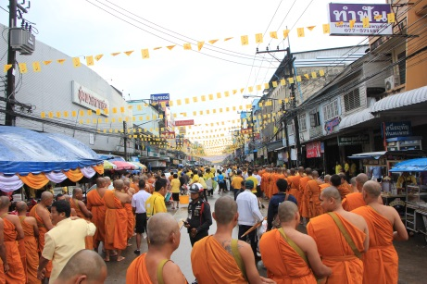
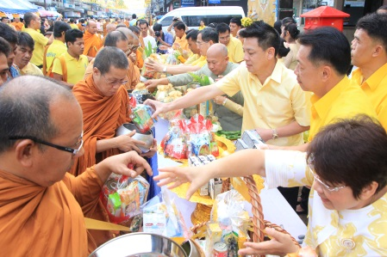
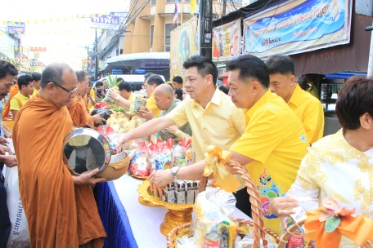
1 มกราคม 2558 เวลา 06.30 น.

ณ ถนนปรมินทรมรรคา (สี่แยกมอนเดียร์ถึงสี่แยกร้านค้าสหกรณ์ชุมพร)

โดย..นายศรีชัย วีระนรพานิช นายกเทศมนตรีเมืองชุมพร

เทศบาลเมืองชุมพร ขอเชิญพุทธศาสนิกชน ร่วมกิจกรรม
สวดมนต์ข้ามปี เพื่อความเป็นสิริมงคล

เนื่องในโอกาสวันขึ้นปีใหม่ ๒๕๕๘
ในวันที่ ๓๑ ธันวาคม ๒๕๕๗ เริ่มตั้งแต่เวลา ๑๘.๐๐ น. เป็นต้นไป
ณ วัดโพธิการาม อำเภอเมือง จังหวัดชุมพร

